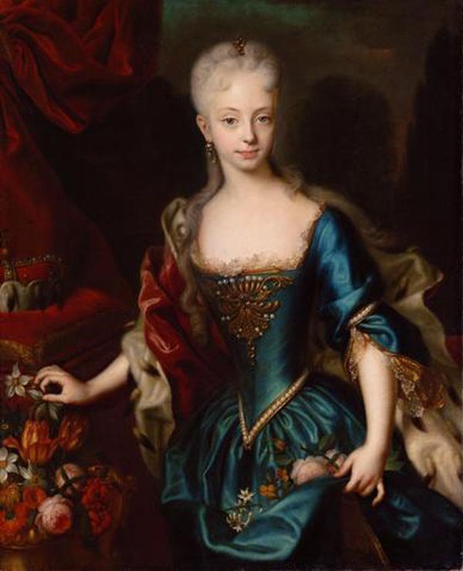

**„Mária Terézia és kora”**

**Országos komplex történelmi vetélkedő**

**2023/2024**

**Isaszegi Damjanich János Általános Iskola**

**A döntőbe jutott csapatok:**

**Életünket és vérünket!**

**Z-osztag**

**A királynő testőrei (Tiszaalpár)**

**Darvas Rend**

**Tária Merézia**

**Praeteritum Custodes**

**Időugrók**

**A Theresianum diákjai**

**Mária Terézia újburgonyái**

**Mézes-mandulás fahéjas almák**

**Szeretettel várunk Benneteket a szóbeli döntőbe!  
Az időpont: 2024.05.11. (szombat)  
A helyszín: 2117, Isaszeg, Madách Imre utca 1.**

**Az alábbiakban olvashatjátok a tervezett programot!**

A csapatok fogadása, elhelyezése 8.00-8.45

Ünnepélyes megnyitó 9.00-9.20

Döntő- I. rész (9.30- kb.12.00)

1. feladat: A csapatok bemutatkozása 40’

Szünet: 10’

2. feladat: Mini vetélkedő kooperatív csoportmunkában 80’

Ebédszünet: kb.12.00-12.30

Döntő II. rész: (kb. 12.30-14.00)

3. feladat: „Mária Terézia és kora” - megjelenítés plakát formában 20’

4. feladat: Mária Terézia visszaemlékezései /drámapedagógiai feladat 40’

Összesítés: 14.00-14.30

Eredményhirdetés: várhatóan 14.30

További fontos tudnivalók, kérések…

* a döntőn a csapatoknak egy kis pogácsával, almával, ásványvízzel tudunk szolgálni, az ebédről (szendvicseket ajánlok, mert kb fél órás ebédszünet fér bele a programba) kérlek, gondoskodjatok.
* kérjük, mihamarabb (hétfőn, kedden) jelezzétek a döntőn való biztos részvételeteket (csapatnévvel, felkészítő tanár és a csapattagok nevével) a megszokott emailen:

[maria.tereziaov@gmail.com](mailto:maria.tereziaov@gmail.com)  
Ha valamelyik csapat nem megjelenni május 11-én, a sorrendben a 10. helyezett utáni következő csapat kap meghívást a döntőre és így tovább…

* azon a csapatok számára, akik messziről érkeznek, ajánlani tudom szállás ügyben Isaszegen, a Csata Vendéglő és Panziót!

Bármilyen kérés, kérdés esetén, továbbra is szívesen állunk rendelkezésetekre!

Tehát 2024. május 11-én találkozunk!

Nagyon várunk Benneteket!

Üdvözlettel:  
A szervezők

☺